Fiche …… | Connaissance des nombres | Fr9
Fiche …… | Fraction nombre | Fr9
Entraînement 1 Complète les pointillés

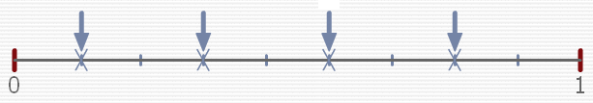
L’unité est partagée en 9

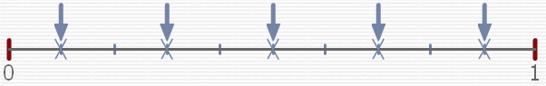
L’unité est partagée en 10

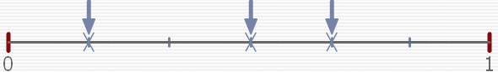
L’unité est partagée en ………

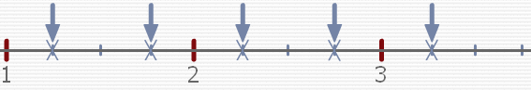
L’unité est partagée en ………

Entraînement 2 les dixièmes
0
0,1

1
0,5

……
……
……
……
……
……
……
……
……
……

Entraînement 3 les ½ , les demis.
0
0,5

……
……

……

1
……
……
……
……
……
……

2
……

Entraînement 4 les ¼ , les quarts.
1

2
0
0,25

……
……

……
……
……
……
……
……
……
……

